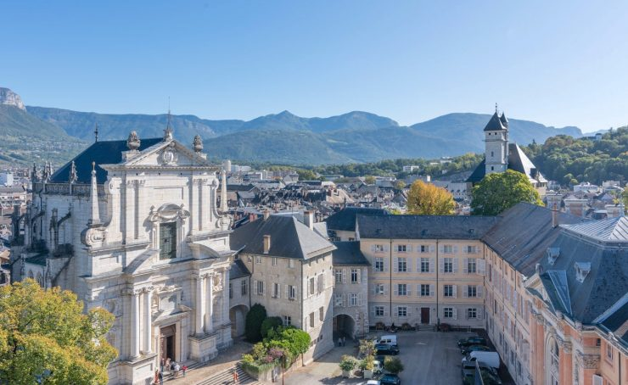

La France est belle, voici Chambéry.

Chambéry est située en Savoie, dans les Alpes magnifiques,

Vue de loin, avec l'apport du jaune créé par un tapis floral, le décor est magique.

Il relève le vert des prés et des forêts puis le gris bleuté de monts

Dont les sommets enneigés s'éclairent de blanc sous l'azur serti de coton.

L'Isère arrose le département en empruntant les plaines verdoyantes,

Elle crée des îlots herbeux et nous offre des fresques séduisantes.

La ville tapisse tout le fond de la vallée savoyarde grandiose,

Riche de son passé, la cité des ducs attire les touristes en symbiose

Avec l'histoire, l'art et l'architecture, les amoureux des belles choses.

D'autres prennent d'assaut les pistes de ski, débutants et virtuoses.

L'hôtel de ville est très accueillant dans sa splendeur doucereuse,

Son teint détend, son architecture originale est fabuleuse.

La salle du conseil municipal a gardé sa superbe ancienneté.

Le château des ducs de Savoie est d'une beauté satinée,

Il a sauvegardé sa jeunesse, que dis-je ! son éclat sublimé.

Tout ceci est symbole de ravissement, d'authenticité très bien conservée.

La cathédrale Saint-François-de-Sales est un trésor en son intérieur brodé,

Bravo aux bâtisseurs talentueux et minutieux qui l'ont façonnée.

Notre-Dame de Chambéry dans son style différent est toute aussi jolie.

Mélange de sculptures et de peintures dans une divine symphonie,

Les visiteurs doivent y affluer pour bénéficier d'un instant de plénitude

Dans un décor exceptionnel et prier avec une exquise béatitude.

Il y a des tas de belles choses dans cette ville resplendissante

Qu'il faut visiter si possible tellement elle est captivante.

Marie Laborde

